**陕西省商务厅关于开展2021年全国节能宣传周和全国低碳日活动的通知**

陕西省商务厅关于开展2021年全国节能宣传周和全国低碳日活动的通知  
（陕商函〔2021〕452号）

各设区市（区）、韩城市商务主管部门，陕西省商业联合会、陕西省连锁经营协会：  
　　为落实国家发展改革委、生态环境部、教育部、科学技术部、工业和信息化部、住房城乡建设部、交通运输部、农业农村部、商务部、国资委、广电总局、中央直属机关事务管理局、国家机关事务管理局、中华全国总工会、中国共产主义青年团中央委员会、中华全国妇联联合会等十六部委开展2021年全国节能宣传周和全国低碳日活动的要求，省发改委印发了《陕西省发展改革委员会转发国家发展改革委等十六部委关于开展2021年全国节能宣传周和全国低碳日活动的通知》（陕发改环资〔2021〕1174号），对全省活动开展提出了具体要求。  
　　请各地商务主管部门和相关行业协会按照文件要求，对照陕发改环资〔2021〕1174号文件中对商务部门开展活动和组织宣传的要求，结合自己工作实际，积极组织开展相关活动。活动结束后，将本地（协会）活动开展情况于2021年9月10日前报省商务厅（流通业发展处）。  
　　联系人：高泽  
　　传真及联系电话：029-63913884

陕西省商务厅  
　　2021年8月22日

©北大法宝：（[www.pkulaw.com](https://www.pkulaw.com)）专业提供法律信息、法学知识和法律软件领域各类解决方案。北大法宝为您提供丰富的参考资料，正式引用法规条文时请与标准文本核对。 欢迎查看所有[产品和服务](http://www.pkulaw.net/" \t "_blank)。  
[法宝快讯： 如何快速找到您需要的检索结果？ 法宝 V6 有何新特色？](http://www.pkulaw.com/helps/69.html" \t "_blank)

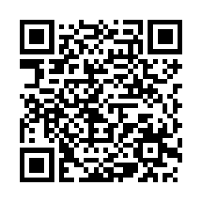

扫描二维码阅读原文

原文链接：[https://www.pkulaw.com/lar/f837f724256c45d6fb6474ab624b24acbdfb.html](https://www.pkulaw.com/lar/f837f724256c45d6fb6474ab624b24acbdfb.html" \t "_blank)